Государственное бюджетное специализированное учреждение Республики Крым «Керченский межрегиональный социально-реабилитационный центр для несовершеннолетних»

"Национальность без границ"
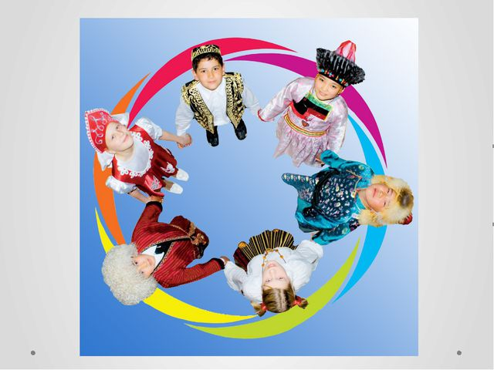(для младших и старших школьников)

Воспитатель: Мустафина О В

Керчь, 2021

Цель:
-формирование у детей чувства толерантности, интереса и уважения к другим национальным культурам;
-воспитание чувства общности, дружбы и единства с людьми различных национальностей, живущих в России.
Задачи:
-создать эмоционально положительную основу для развития патриотических чувств: любви к Родине;
-формировать устойчивое, заинтересованное, уважительное отношение к культуре народов России, воспитывать чувство патриотизма;
-обобщать и расширять знания детей о красоте и разнообразии игр различных народов.
Оборудование: мультимедиа, наглядное пособие, плакаты.

Ход мероприятия:
"Национальность без границ"
Ребенок
CТИХ
Ради детей, ради степей,
Ради родной земли своей,
Живя в достатке, мире, братстве,
Приумножай свои богатства!
Мы дети свободной и мирной страны. Народ наш великий не хочет войны. И матери наши, и наши отцы
За мир, за свободу, за счастье борцы.
Воспетатель
Национальность.
- Нация и народность- это большая группа людей, схожих по внешнему виду, образу жизни, говорящих на одном языке.
- Что такое национальность?
- Национальность человека - это его принадлежность к определённой нации или народности.
- Люди разных национальностей отличаются
Отличия
Цвет волос, цвет кожи, разрез глаз.
Ребенок
Стих
«Давайте, дети, учиться!»
Дитя, когда учиться станешь ты,
То знание средь полной темноты
Светлее ламп осветит путь тебе,
И станут явью все твои мечты.
Давайте же, дети, учиться начнем
И знания светлые нити навек
В свою благодарную память вплетем!
Воспетатель
О дружбе, толерантности.
- Люди на свет
Рождаются разными:
Непохожими, своеобразными.
Чтобы других
Ты смог понимать,
Нужно терпенье
В себе воспитать.
Нужно с добром
К людям в дом приходить,
Дружбу, любовь
В своем сердце хранить!
На нашей планете существует много разных стран, которые заселены разными народами.
Например, в России живут россияне
в Германии- немцы
в Италии- итальянцы
в Украине- украинцы
в Бразилии- бразильцы
Африка- это континент, на котором расположено много разных стран. Но часто всех уроженцев Африки называют африканцами.
в Японии- японцы
У каждой страны есть свой флаг, герб.
Свою культуру и традии.
Вывод
Все расы отличаются друг от друга: цветом кожи, разрезом глаз, цветом волос.
Но всё же, есть у всех и общие стремления и цели, и главной из них является желание жить в мире добра и дружбы!

